海南“纱帐豇豆”品牌基地认定规程
团体标准编制说明

方圆标志认证集团海南有限公司
2025年4月

一、项目简况
（一）标准名称：海南“纱帐豇豆”品牌基地认定规程

（二）立项文件：海南省标准化协会关于发布《豇豆规格分级规范》等两项 团体标准立项通知的公告

（三）起草单位：方圆标志认证集团海南有限公司、海南省豇豆产业协会、海南省标准化协会。

（四）单位地址：海南省海口市美兰区海秀东路2号兴润达广场六楼602-3房（606室）

（五）参与起草单位：海南省豇豆产业协会、方圆标志认证集团海南有限公司、海南丝录农业科技有限公司、澄迈大地正丰果蔬种植专业合作社、海南封浩洋农业科技有限公司、溪畔迎路（海南）农业科技有限公司。

（六）标准起草人：见表1

表1标准起草人
序号 | 姓名 | 单位 | 职务/职称 | 任务分工 | 联系方式
1 | 吴晓兰 | 海南省标准化协会 | 秘书长 | 讨论
2 | 陈旭 | 方圆标志认证集团海南有限公司 | 标准科技部主管 | 编制、讨论、调研 | 18608955187
3 | 杨杨 | 方圆标志认证集团海南有限公司 | 审核质量部部长 | 协调、编制、调研 | 15607607633
4 | 孙林芳 | 方圆标志认证集团海南有限公司 | 标准科技部副部长 | 协调、编制、调研 | 13519840985
5 | 王金成 |  |  | 讨论
6 | 甘永庆 |  |  | 讨论
7 | 王代杰 |  |  | 讨论
8 | 陈小志 |  |  | 讨论
9 | 李曼 | 中国检验认证集团海南有限公司
二、编制情况
豇豆作为海南省重要的蔬菜作物之一，在农业产业结构中占据重要地位。海南省是我国冬春季豇豆传统主产区，每年 11 月到第二年 5 月底，豇豆都在大量上市。据资料统计，海南全省现有豇豆种植户 2.79 万个，商品化种植规模 7.34 万亩，总产量约 16.5 万吨左右。“纱帐豇豆” 作为海南豇豆种植的特色模式，借助纱帐能有效减少病虫害侵袭，提升豇豆品质，在市场上逐渐崭露头角，成为海南豇豆产业的亮点品牌。
然而，随着“纱帐豇豆”市场的拓展，其发展面临诸多问题。一方面，缺乏统一的品牌基地认定标准，导致市场上对 “纱帐豇豆” 品牌基地的认定存在较大差异。不同的种植户和企业在种植环境、种植技术、产品质量把控等方面参差不齐，使得消费者难以辨别真正的“纱帐豇豆”产品，影响了消费者的购买体验和品牌的信誉度。另一方面，由于没有规范的认定标准，优质的“纱帐豇豆”品牌基地无法凸显自身优势，难以获得应有的市场回报，限制了种植户和企业的积极性，不利于产业的规模化、规范化发展，也阻碍了产业经济效益的提升。
制定《海南“纱帐豇豆”品牌基地认定规程》具有重要的现实意义。从消费者角度来看，统一的认定标准能够帮助消费者清晰识别 “纱帐豇豆” 品牌基地产品，了解产品的品质特点，从而更有针对性地进行选购，提升消费者的满意度和信任度。对于种植户和企业而言，规范的认定标准为他们提供了明确的发展方向和目标。符合标准的品牌基地能够凭借高品质的产品在市场上获得更高的价格优势，激励他们加大在种植技术提升、质量管理、品牌建设等方面的投入，生产出更多优质产品，进而增加收入。从产业发展的角度，该标准有助于规范市场秩序，避免劣质产品扰乱市场，促进 “纱帐豇豆” 产业朝着标准化、品牌化方向发展，进一步提升海南豇豆在国内外市场的竞争力，推动乡村振兴战略的实施和农业产业的升级。
（二）编制过程
1.制定标准编制方案，成立编制组
经过前期的市场调研与行业需求分析，2025年4月17日，团体标准《海南“纱帐豇豆”品牌基地认定规程》在全国团体标准信息平台发布立项通知后，项目承担单位迅速组建标准编写组。编写组汇聚了农产品标准化研究、农业种植技术推广、豇豆种植专家、农产品加工企业技术骨干、农产品市场营销专家等多领域专业人才。这些成员凭借各自在专业领域的丰富经验和深厚知识，根据项目的特性和实际工作需求，精心制定了项目实施和调研计划。计划明确了各个阶段的任务目标、时间节点以及具体的步骤安排，为标准编制工作的有序开展奠定了坚实基础。

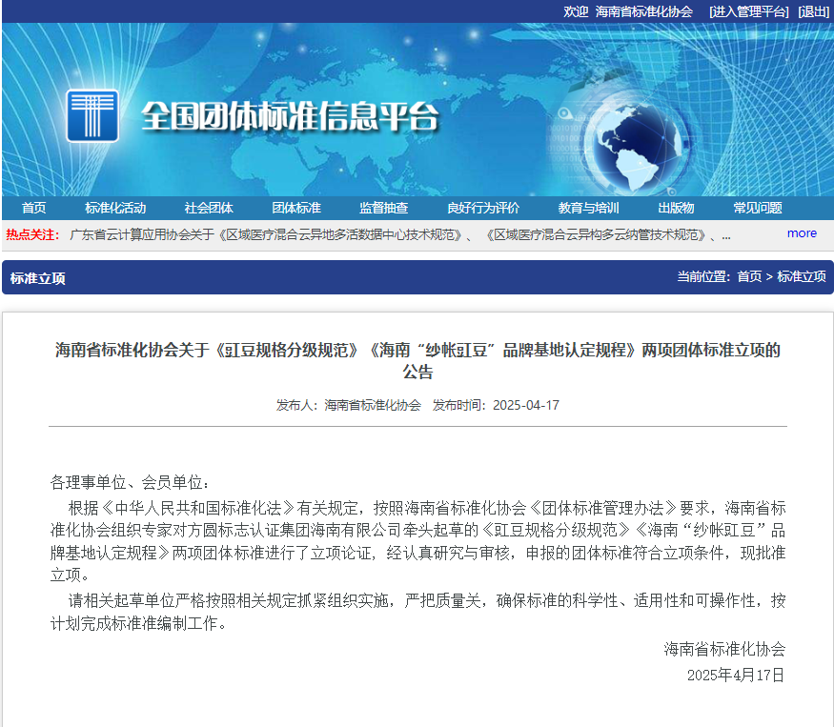
2、收集国内外相关资料及查阅国内外相关标准
编制组通过多种途径广泛检索并收集与 “纱帐豇豆” 品牌基地认定、豇豆种植及相关领域的国家标准、行业标准、国际标准、国外先进标准、省内外地方标准，以及相关论文和研究资料。截至2025年4月，未发现与海南 “纱帐豇豆” 品牌基地认定直接相关的国际先进标准、行业标准和团体标准。但梳理出了一系列具有参考价值的标准，如《食品安全国家标准 食品中污染物限量》（GB 2762）、《食品安全国家标准 食品中农药最大残留限量》（GB 2763）等，这些标准为 “纱帐豇豆” 的质量安全指标设定提供了重要依据；《农产品全产业链生产规范 豇豆》（DB46/T 596 - 2023）对豇豆种植管理环节的规范，也为品牌基地认定标准中种植技术要求等方面提供了参考。通过对这些资料的深入分析，编制组全面了解了相关领域的标准现状和发展趋势，为后续制定符合海南 “纱帐豇豆” 产业实际需求的认定标准提供了有力支撑。
3、工作组讨论稿编制
项目组运用多种渠道，对收集到的各类标准和资料进行全面检索和深入分析。同时，广泛查阅已发表的有关豇豆种植、品牌建设、质量控制等方面的论文和著作，充分汲取学术研究成果。在此基础上，深入剖析“纱帐豇豆”品牌基地认定的关键要点，综合考虑市场对高品质豇豆的需求、品牌建设的要求以及产业未来的发展趋势等因素。初步拟定了品牌基地认定的基本准则，包括种植环境、种植技术、产品质量、品牌管理等方面的指标要求，起草了《海南“纱帐豇豆” 品牌基地认定规程》团体标准初稿。该初稿经过方圆集团内部标准化部门和农产品相关部门的专家研讨与修订，最终形成工作组讨论稿。
4、现场调研
为确保标准的科学性和实用性，项目组组织专业技术骨干于 2025 年 4月 17- 27 日，组织专业技术骨干前往海南丝录农业科技有限公司、澄迈大地正丰果蔬种植专业合作社、海南封浩洋农业科技有限公司、溪畔迎路（海南）农业科技有限公司开展实地调研。这些单位涵盖了豇豆从种植源头到终端销售的各个关键环节。调研重点聚焦在多个方面：一是 “纱帐豇豆”品牌基地的发展现状，包括种植规模、品种分布、产量销量等基本情况；二是现有品牌基地在种植环境、纱帐使用、田间管理、病虫害防治等实际操作环节的情况；三是产品在市场上的分级、定价、销售渠道以及消费者反馈等市场情况；四是当前品牌基地认定面临的困难和问题，如缺乏量化指标、技术支持不足、品牌宣传力度不够等；五是各相关方对制定统一认定标准的期望和需求，包括希望在标准中明确的关键认定指标、品牌建设与管理建议等。在调研过程中，项目组广泛征求各方意见和建议，相关单位普遍认为制定该标准对规范“纱帐豇豆”品牌发展、提升产业效益具有重要意义，积极支持标准制定工作，并愿意参与到标准的后续讨论和完善过程中。
（三）制定标准的原则和依据，与现行法律法规、标准的关系
1.编制原则
《海南“纱帐豇豆”品牌基地认定规程》的编制应遵循以下原则：
(1)准确性和科学性：本标准的编制建立在坚实的数据与实践基础之上，通过广泛收集大量实地调研数据、深入分析豇豆种植试验结果，充分借鉴行业长期积累的实践经验，对 “纱帐豇豆” 品牌基地的认定指标进行科学严谨的定义。在质量安全指标的设定方面，紧密参照《食品安全国家标准 食品中污染物限量》（GB 2762）、《食品安全国家标准 食品中农药最大残留限量》（GB 2763）等权威标准，同时结合 T/CSTC 03《海南纱帐豇豆生产技术规程》中关于农药使用规范、有害物质控制等相关技术要求，保证数据准确可靠，精准反映 “纱帐豇豆” 在质量安全方面的严格要求。在认定指标选取和权重分配时，运用科学的分析方法和充分的论证过程，全面综合考虑豇豆种植、品牌建设、市场销售等多方面因素，确保认定结果客观公正、准确无误，能够如实反映品牌基地的实际发展水平。
(2) 实用性和可操作性：标准编制充分结合 “纱帐豇豆” 种植、生产、销售等各环节的实际情况，致力于使标准内容简洁明了、通俗易懂，便于相关人员理解和执行。在制定本认定标准的种植技术指标时，充分参考T/CSTC 03《海南纱帐豇豆生产技术规程》，并结合海南当地的种植习惯、独特气候条件以及现有的技术水平，制定出贴合实际、切实可行的操作规范，让种植户和企业能够轻松依据标准开展生产活动。在认定流程设计上，秉持简化原则，减少不必要的繁琐环节，清晰明确各环节的责任主体、具体工作要求以及关键时间节点，有效提高认定工作效率，为相关部门和机构的操作与管理提供便利。
(3) 综合性和系统性：该标准全面覆盖 “纱帐豇豆” 品牌基地认定的各个关键领域，从种植环境的土壤质量、水源条件要求，到种植技术中的纱帐搭建规范、田间精细化管理标准，确保种植技术的标准化和规范化；从产品质量的外观形态、理化指标规定，到品牌管理方面的品牌建设策略、市场推广要求等。综合考量品牌基地从生产源头到市场终端的整个流程，确保标准具备高度的系统性和完整性。通过提供全方位的指导，使标准形成一个有机整体，有力促进 “纱帐豇豆” 产业各环节的协同发展，推动产业整体水平提升。
2.与现行法律法规、标准的关系
无已发布相关国家、行业标准，能与现行有关的法律、法规相衔接，无冲突。
（四）主要条款的说明
1.范围
明确适用于海南 “纱帐豇豆” 品牌基地认定及创建，规定了从认定原则到名单公布等一系列流程要求，为品牌基地的认定与建设提供全面指导，确保认定工作规范统一，推动产业有序发展。
2.规范性引用文件
引用 T/CSTC 03 海南纱帐豇豆生产技术规程，为品牌基地的生产技术提供标准参考，保证认定过程中对生产技术的要求有章可循，促使品牌基地采用科学规范的种植技术，提升产品质量。
3.认定原则
（1）自愿申请：尊重申报主体意愿，给予自主选择权利，激发市场主体参与积极性，推动产业内企业根据自身发展规划和需求，主动提升自身水平以参与品牌基地建设。
（2）综合认定：借助专业服务机构和授权评审小组，综合量化评分，全面考量申报主体多方面情况，确保认定结果科学公正，避免单一因素影响，选拔出真正优质的品牌基地。
（3）公正公开：公开评价指标和认定过程，接受社会监督，增强认定工作的透明度和公信力，保障各方权益，营造公平竞争的市场环境，维护品牌基地认定的权威性。
4.申报基本条件
（1）合规经营：要求符合国家法律法规和产业政策，保证品牌基地在合法合规的框架内运营，顺应产业发展导向，促进产业健康有序发展。
（2）主体资质：申报主体需为依法登记的法人或组织，且注册地和原料产地在海南，确保主体身份合法、明确，便于管理和监管，保障产地溯源和质量管控。
（3）技术达标：产品生产技术符合 T/CSTC 03 标准，确保产品质量稳定、可靠，从技术层面保障 “纱帐豇豆” 的品质，提升市场竞争力。
（4）规模与管控：具备合理规模和标准化生产能力，建立质量管控体系，保证品牌基地有稳定的产出和质量保障，满足市场需求，增强品牌信誉度。
（5）质量与信誉：产品质量稳定，近三年无质量安全事故且未被列入失信名单，保障消费者权益，维护品牌形象，提升市场对 “纱帐豇豆” 品牌的信任度。
（6）社会责任：积极履行社会责任，注重环保和文化传承，推动产业可持续发展，丰富产业文化内涵，实现经济、社会和环境效益的统一。
5.认定程序
（1）申报创建：申报主体向海南省豇豆产业协会提交多种资料申请，协会初审材料，初步筛选出符合基本条件的申报者，为后续评审奠定基础。
（2）验收评审：创建期满前申报主体提交验收材料，协会组织对材料评审确定现场评估名单，再进行实地评估并形成报告，全面深入考察申报主体实际情况，确保认定结果真实可靠。
（3）名单公示：协会审定通过评估的申报单位名单并公示 5 个工作日，接受社会监督，保证认定过程公开透明，及时发现和纠正问题。
（4）认定公布：公示无异议的申报单位被认定为品牌基地并公布，赋予其相应荣誉和市场认可，激励申报主体提升品质，推动产业发展。
6.认定要求
（1）申报创建材料：需提交申报表、证明文件、自述报告、创建方案、责任承诺书等材料，全面展示申报主体的基本情况、发展规划、质量保障措施等，便于评审方了解和评估。
（2）验收评审流程：验收申请要提供验收报告表、创建成效等材料；材料评审依据认定指标打分筛选；现场评估查阅资料、查看现场并调查满意度；最终形成评估报告确定拟验收名单，各环节紧密相连，确保认定工作严谨科学。
（五）标准实施建议
1.标准提出单位承诺按规定对标准实施、监督、复审等进行组织。
2.标准发布后，标准提出单位组织相关产业单位开展标准宣贯培训会2～3次。
3.实施的技术指导工作由标准起草相关单位承担，每年实施相关技术指导1-2次。
4.不定期开展标准实施情况的监督检查，每年调研标准重点实施单位的标准落实情况，及时反馈标准实施的情况和存在的问题。
（六）其他
本标准不涉及专利，未采用国际标准或国外先进标准，在编制过程中未产生过重大分歧意见。
在标准制定过程中，得到海南省豇豆产业协会和各位专家的大力支持，标准起草组在此表示感谢！

